Witam Was: Pati,Karolinko,Dominiku i Mikołaju.Skończył się majowy weekend ,więc na pewno jesteście wypoczęci i gotowi na nowe wyzwania. Wszyscy byśmy chcieli się spotkać osobiście ,ale widzicie że sytuacja jeszcze nam na to nie pozwala. Musimy byc cierpliwi.Zobczycie wszystko będzie dobrze.!!!!!!! A teraz Moi Drodzy działamy.Pozdrowienia i cierpliwości równiez dla Rodziców.
p.Kasia Zięba
Temat : Zawody w moim otoczeniu – praca luzdi w róznych zawodach.

Każdego roku w dniu 1 maja na całym świecie obchodzone jest Międzynarodowe Święto Pracy. W tym dniu doceniamy wszystkich ludzi, którzy pracują, aby zaspokajać różne nasze potrzeby.
1.Przeczytaj wiersz i wypisz zawody występujace w wierszu.
Murarz domy buduje,
Krawiec szyje ubrania,
Ale gdzieżby co uszył,
Gdyby nie miał mieszkania?...................................................................
A i murarz by przecie
Na robotę nie ruszył,
Gdyby krawiec mu spodni
I fartucha nie uszył..................................................................................
Piekarz musi mieć buty,
Więc do szewca iść trzeba,
No, a gdyby nie piekarz,
Toby szewc nie miał chleba.......................................................................
Tak dla wspólnej korzyści
I dla dobra wspólnego
Wszyscy muszą pracować,
Mój kolego

2.Odszukaj nazwy zawodów podane pod ane pod tabelka wykreśl .Ułóż 4 zdania z nazwami zawodów.
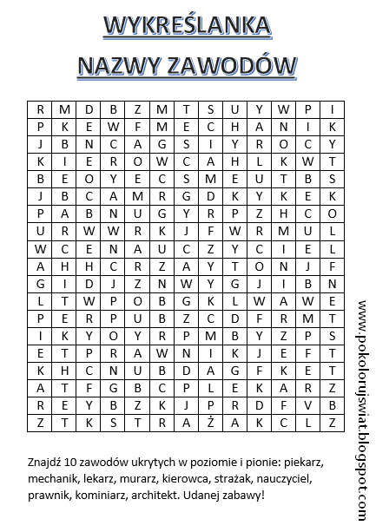

1..........................................................................................................................
2...............................................................................................................................
3...............................................................................................................................
4...............................................................................................................................
3.Przyporzadkuj nazwy czynności i przedmiotó do zawodu.
Nazwa zawodu | Przedmiot(rzeczownik) | Czynność(czasownik)
Murarz

Lekarz

Kierowca

Listonosz

Rolnik

Malarz

Nauczyciel

prowadzi, ludzi, listy, dzieci, leczy, domy, sieje, obrazy, zboże, dostarcza, buduje, uczy, samochód, maluje,

4. Obliczanie działań matematycznych i przyporządkowywanie im odpowiednich liter.
6+6
8+2=
7+5=
1+7=
15-8=
10+10=
10+3=
12=R, 10=Y, 8=Z, 7=J, 20=E, 13=F
HASŁO:..........................................................................................

5.Rozwiąż zadania:

Piekarz upiekł 10 chlebów okragłych i 12 podłużnych .Ile chlebów upikł piekarz?
.....................................................................................................................
ODP:............................................................................................................

Rybak złowił 20 ryb.Na targu sprzedał 11 ryb .Ile ryb przywióźł do domu?
.......................................................................................................................
ODP:...............................................................................................................

Zajęcia rozwijajace kreatywność muzyczną
Temat : Poznajemy instrumenty dęte blaszane

Zapoznaj się z instrumentami , które są przedstawione w filmach:

http://www.kursnamuzyke.pl/szkola-podstawowa/muzyka-w-4-6/instrumenty-muzyczne/instrumenty-dete/instrumenty-dete-blaszane

Trąbka:
https://www.youtube.com/watch?v=JTqH7UaaUEU

Waltornia:
https://www.youtube.com/watch?v=59K3zuSiu_M

Puzon:
https://www.youtube.com/watch?v=1-w9vtSrTZM

Tuba:
https://www.youtube.com/watch?v=CZFuB1oJrwo

Pokoloruj obrazy:

https://www.kolorowankionline.net/t-jak-trabka

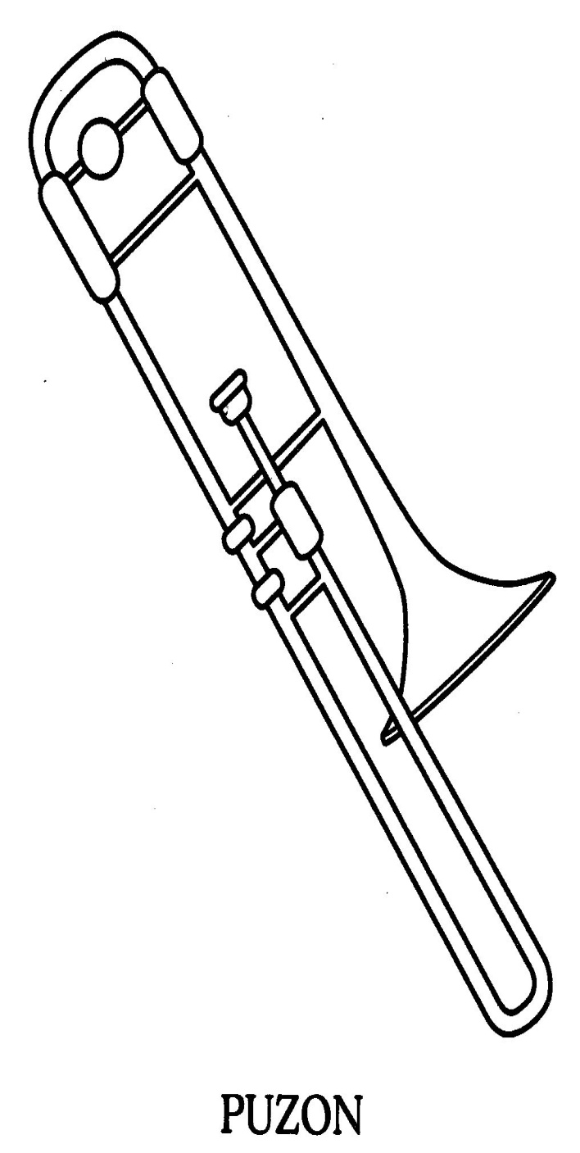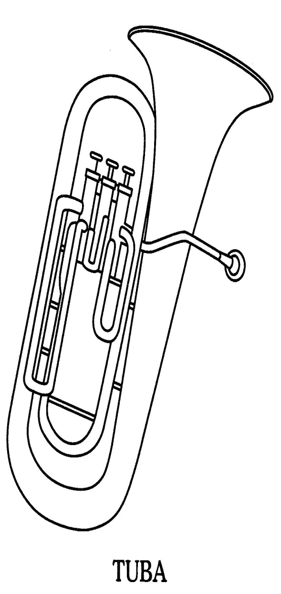

Zajęcia rozwijajace kreatywność plastyczn

Witam! Przygotowałam dla Was kilka propozycji znanych zawodów i bardzo proszę pomalować wybraną pracę kredkami lub farbami. Można również większe elementy rysunku wykleić kawałkami bibuły. Jestem bardzo ciekawa Waszych prac i bardzo proszę o przesłanie zdjęć. Pozdrawiam!

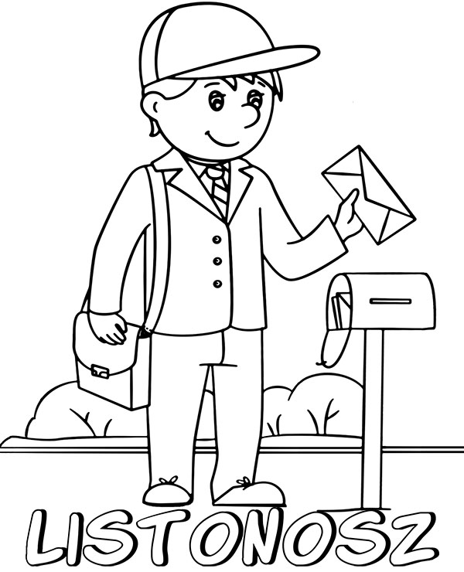

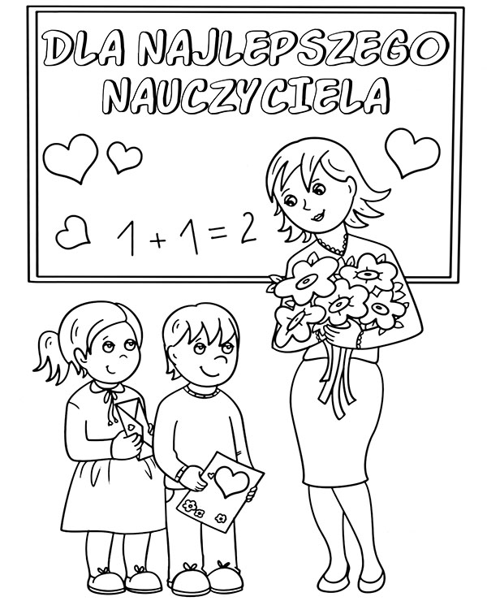

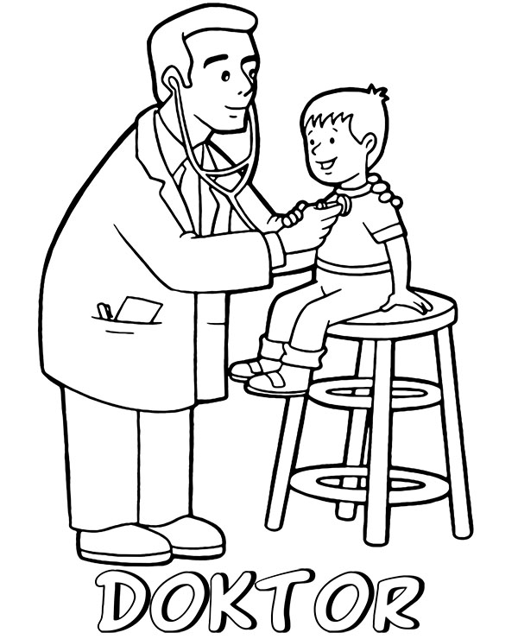

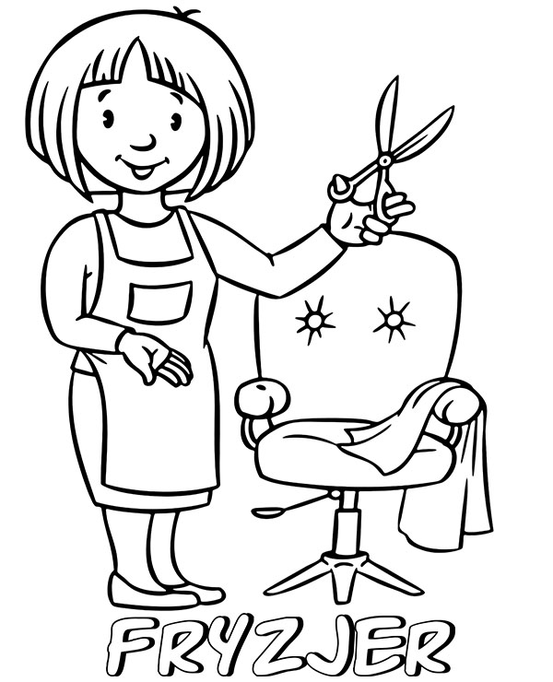

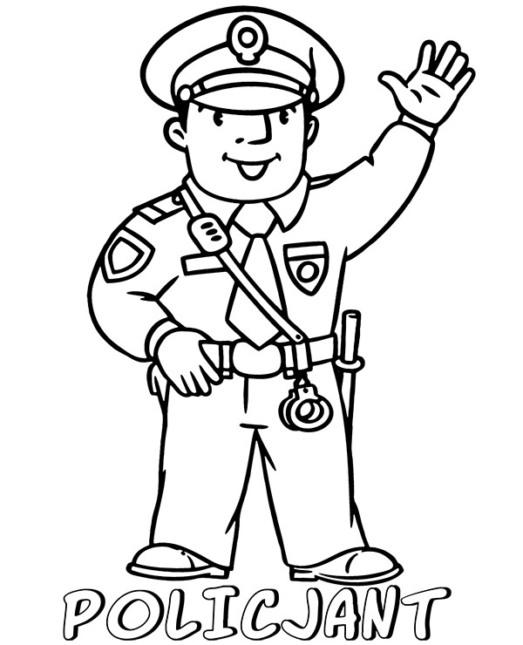

Zajęcia rozwijające komunikowanie się
Zad.1 Przyjrzyj się obrazkom, zastanów się jaki zawód wykonują postaci i podpisz je.

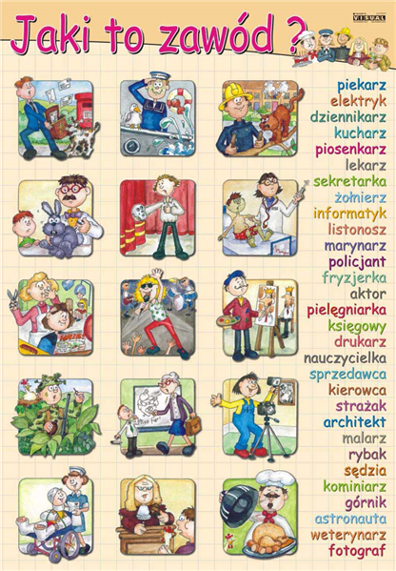

Zad. 2. Zastanów się i napisz kim z zawodu jest osoba, która…
Szyje ubrania - ……………………………………………………..….
Leczy chorych - ……………………………………………….……….
Strzyże włosy - …………………………………………………….…..
Gotuje pyszne obiady - …………………………………………….
Maluje obrazy - ..........................................................
Uczy w szkole - ………………………………………………………….
Projektuje wnętrza - …………………………………………………….
Podaje, nakrywa do stołu - …………………………………………
Pilnuje porządku na drodze - …………………………………………
Odgrywa różne role w filmach, teatrach - ………………………

Zad. 3. Napisz czym się zajmują, zwróć uwagę, że wszystkie nazwy zawodów kończą się na „-arz”
Piekarz –
Lekarz –
Aptekarz –
Drukarz
Kucharz -
Malarz -
Kominiarz -

Zad. 4. Dopasuj rysunek do nazwy zawodu, utwórz od niego liczbę mnogą.
Np. pilot - piloci
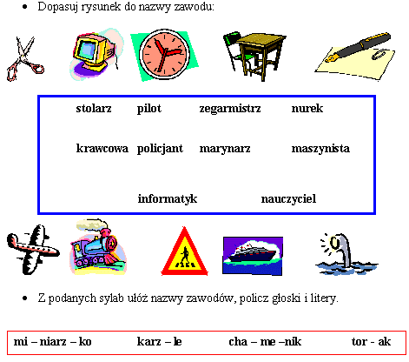
Zad.5 Z rozsypanych liter ułóż nazwy zawodów.
A R O K T
R U K T N O D K O
A N C Y I E Z L U C
R L K A Z E
U L H R I K D A Y

Zad. 6 Ułóż i napisz 6 zdań z wyrazami:
Komputer, teatr, zeszyt, lekarstwa, bilet, listy.

Zad. 7. Przeczytaj głośno wiersz, podkreśl nazwy zawodów.
Spróbuj nauczyć się na pamięć 2 zwrotek.
